**Задание на курсовую работу**

Реализовать проект «веб-приложение с использованием ASP.NET Core MVC и приложение на WPF» по разработке программного продукта для «сотрудников ФНС и администраторов ФКУ «Налог-Сервис»».

В ходе реализации проекта необходимо:

1. Выполнить бизнес-анализ предметной области, включая:
   1. Интервьюирование заказчика
   2. Анкетирование конечных пользователей
   3. Описание заинтересованных лиц и конечных пользователей
   4. Словарь предметной области
   5. Анализ бизнес-требований (в виде схемы бизнес-целей, бизнес-требований и функций системы)
2. Провести сравнительный анализ существующих аналогичных решений на рынке
3. Разработать концепцию решения, включая:
   1. Описание общей функциональности решения
   2. Описание границ решения
   3. Описание возможных архитектурных и технических решений
4. Спроектировать разрабатываемую систему, включая:
   1. Проектирование архитектуры/структуры системы
   2. Проектирование базы данных *(при необходимости)*
   3. Прототипирование интерфейса пользователя
   4. Детальное проектирование отдельных модулей (*при необходимости детализации*)
5. Выполнить программную реализацию первой версии системы (продукта)
6. Выполнить функциональное тестирование системы по тестовым сценариям

Оглавление

**Введение.** 3

**Бизнес-анализ (анализ предметной области).** 4

**Интервьюирование заказчика.** 4

**Интервью с администратором веб-приложения сотрудника ФНС.** 7

**Текущая ситуация (AS IS).** 8

**Описание заинтересованных лиц.** 9

**Анализ бизнес-требований.** 10

**Карта Целей (Цель – Направление - Функция):** 10

**Карта Воздействий (Impact Mapping):** 11

**Анализ существующих решений.** 13

**Создание концепции решения.** 14

**Описание функций решения (“bird view” – взгляд сверху).** 15

**Брифинг на разработку сайта.** 15

**UML Диаграмма прецедентов.** 17

**Детализация функциональных и нефункциональных требований.** 18

**Техническое задание на разработку веб-приложения для сотрудников ФНС и WPF приложения для администраторов ФКУ «Налог-Сервис».** 18

**Описание сценариев использования (Use Cases).** 20

**Проектирование решения.** 26

**Проектирование Базы Данных.** 27

**Проектирование Веб-приложения.** 29

**Проектирование WPF-приложения.** 31

**Реализация решения.** 33

**Реализация Базы Данных.** 33

**Реализация Веб-приложения.** 35

**Реализация WPF-приложения администратора.** 45

**Тестирование системы.** 55

**Подготовка к тестированию.** 55

**Проверка функционала новостного блока.** 57

**Проверка функционала ссылок для работы.** 61

**Проверка функционала голосований на сайте.** 64

**Проверка функционала обратной связи.** 69

**Список литературы.** 71

# **Введение.**

В эпоху стремительных технологических преобразований, где цифровизация внедряется в каждый аспект нашей повседневной жизни, особое внимание уделяется автоматизации и оптимизации рабочих процессов. Государственные учреждения, являясь ключевым звеном в механизме взаимодействия граждан и государства, не могут оставаться в стороне от этих изменений. Упрощение и ускорение процесса обмена информацией, повышение прозрачности и доступности государственных услуг – все это становится возможным благодаря внедрению современных информационных систем.

Таким образом, разработка и реализация веб-приложения для учреждений Федеральной налоговой службы становится актуальным направлением, направленным на повышение эффективности внутренних процессов и, в конечном итоге, к улучшению качества взаимодействия с налогоплательщиками. Это позволит не только оптимизировать текущие рабочие операции, но и заложить основу для развития и масштабирования системы в будущем.

Центральной идеей курсовой работы является создание интуитивно понятного, удобного в использовании и функционального веб-приложения, которое станет незаменимым инструментом в руках сотрудников ФНС при взаимодействии с обслуживающей организацией ФКУ «Налог-Сервис». Платформа будет обеспечивать актуализацию данных в реальном времени, предоставление оперативной информации, инструментарий для коллективного решения задач и возможность мгновенной обратной связи, что в итоге способствует улучшению внутренней рабочей среды и повышению общей удовлетворенности трудом.

# **Бизнес-анализ (анализ предметной области).**

## **Интервьюирование заказчика.**

В связи с разработкой веб-приложения для инспекции ФНС, было инициировано и проведено интервью с заместителем начальника инспекции Федеральной Налоговой Службы г. Волхов, целью которого было выяснение реальных потребностей и требований к разрабатываемой информационной системе. Интервью позволило получить ценные сведения о текущем состоянии взаимодействия между сотрудниками, выявить ключевые проблемы и бизнес-процессы, требующие оптимизации.

Заместитель начальника инспекции подчеркнул важность создания универсальной платформы, которая обеспечит не только доступ к актуальным новостям и ресурсам, но также позволит организовать эффективные голосования по рабочим вопросам, оперативное обращение к техническому персоналу и подачу обратной связи. Важным аспектом стало обсуждение вопросов удобства использования сайта и его доступности для всех категорий сотрудников.

В ходе интервью были заданы ключевые вопросы, касающиеся каждого из предполагаемых разделов сайта, и получены конкретные ответы, которые послужили основой для разработки технического задания. Результаты интервью подтвердили необходимость разработки веб-приложения, которое станет связующим звеном между сотрудниками и административным персоналом, и обеспечат повышение общей эффективности работы инспекции.

Данный этап предварительного исследования оказался ключевым для понимания конечных целей проекта и стал отправной точкой в процессе разработки курсовой работы, направленной на создание веб-приложения для сотрудников ФНС.

1. **Общие вопросы о текущей системе и потребностях**

* Какие основные задачи Вы хотите решить с помощью нового сайта?

- Информирование сотрудников, обеспечение быстрой связи с обслуживающей организацией, актуализация необходимых в работе ресурсов.

* Какие проблемы Вы сталкиваетесь в текущем взаимодействии между сотрудниками и техническим персоналом?

- Медленная скорость работы сотрудников, трудности при взаимодействии с обслуживающей организацией.

1. **Вопросы по разделу новостей**

* Как часто обновляются новости, и кто будет отвечать за их публикацию?

- Публикация по мере необходимости сотрудниками ФКУ «Налог-Сервис».

* Какие категории новостей Вы считаете необходимыми?

- Все что касается аспектов работы АИС Налог-3 и других информационных систем, а также организационные моменты.

* Нужен ли архив новостей и как долго старые новости должны храниться на сайте?

- Нет, необходимы только оперативные новости со сроком отображения 7 дней с момента публикации.

1. **Вопросы по разделу важных ссылок**

* Какие внутренние ресурсы наиболее важны для сотрудников?

- Предоставлен список ресурсов

* Требуется ли регулирование доступа к некоторым ссылкам для разных групп пользователей?

- Нет, не требуется.

1. **Вопросы по системе голосований**

* Какие виды голосований Вы предвидите (например, выборы, опросы мнений)?

- Опросы мнений.

* Каковы требования к приватности и анонимности голосов?

- Анонимное количественное голосование.

* Нужны ли функции статистики и отчетности по итогам голосований?

- Предоставлять отчет по завершившимся голосования в течении 2 недель для всех пользователей.

1. **Вопросы по форме вызова сисадмина и обратной связи**

* Необходимы ли критерии вызова специалиста?

- Нет, просто вызов.

* Необходимо ли хранение полученной обратной связи в оперативном доступе?

- Нет, это информация для администраторов к сведению, в целях обеспечения взаимосвязи и межведомственной организации.

## **Интервью с администратором веб-приложения сотрудника ФНС.**

Для определения желаемого функционала сайта был проведен запрос администратору с целью получения информации о его предпочтениях и ожиданиях относительно взаимодействия с ресурсом. В запросе была представлена просьба описать желаемые функциональные возможности, которые могли бы оптимизировать работу и обеспечить удобство администрирования сайта.

После запроса администратора ФКУ «Налог-сервис» относительно желаемого функционала, была получена следующая спецификация:

1. Разработка WPF приложения, представляющего собой графический интерфейс пользователя.
2. В главном окне приложения должен быть отображен список последних действий пользователей на сайте.
3. При вызове приложения необходимо показывать всплывающее окно с именем пользователя, который вызвал это действие.
4. Функция изменения порядка ссылок должна быть включена.
5. Должна быть предоставлена возможность деактивации голосований ранее запланированного срока.

**Текущая ситуация (AS IS).**

В настоящее время система взаимодействия сотрудников Федеральной налоговой службы с обслуживающим персоналом сторонней организации ФКУ «Налог-Сервис» осуществляется по традиционным каналам связи (телефония), что влечет за собой ряд трудностей и неэффективно. Сотрудники сталкиваются с задержками при получении актуальной информации, что замедляет рабочие процессы и создает препятствия для эффективного выполнения задач.

Новостной раздел, отсутствует в текущей системе, в результате чего сотрудники не всегда информированы о последних событиях и изменениях, важных для их работы. Существует потребность в систематизации и оперативности новостного потока, чтобы сотрудники могли быть в курсе всех актуальных изменений без необходимости поиска информации через неофициальные каналы.

Важные ссылки на внутренние ресурсы в настоящее время представлены неструктурированным списком, доступ к которому не регулируется и не оптимизирован, что усложняет поддерживание списка в актуальном состоянии.

Система голосований, которая могла бы способствовать сбору мнений и предложений сотрудников, отсутствует. Это приводит к тому, что процессы принятия решений менее демократичны и не всегда отражают общее мнение коллектива.

Форма вызова системного администратора и обратной связи отсутствует, что усложняет процесс оперативного реагирования на технические запросы и проблемы, возникающие у сотрудников в ходе их работы, в результате чего повышается риск простоев в работе и увеличивается время на восстановление нормальной операционной деятельности.

## **Описание заинтересованных лиц.**

Заинтересованными лицами в контексте создания веб-приложения для сотрудников ФНС являются:

**Сотрудники ФНС** – основные пользователи системы, для которых ключевым является оперативное получение информации о новостях, изменениях в рабочих процессах, доступ к внутренним ресурсам и возможность обратной связи с техническим персоналом. Их интерес заключается в повышении эффективности рабочего процесса и удобстве использования информационных ресурсов.

**Системные администраторы ФКУ** – технический персонал, отвечающий за поддержку и функционирование ИТ-инфраструктуры. Интерес этой группы заключается в создании эффективного канала коммуникации с пользователями для быстрого реагирования на технические запросы и сбора обратной связи.

**Управление ФНС и управление ФКУ** – заинтересованы в обеспечении высокой производительности своих подразделений и эффективном управлении ресурсами.

## **Анализ бизнес-требований.**

### **Карта Целей (Цель – Направление - Функция):**

1. **Цель:** Улучшение коммуникации между сотрудниками и техническим персоналом.

* Направление: Организация эффективного взаимодействия.
* Функция: Разработка модуля обратной связи и системы оповещений.

1. **Цель:** Предоставление необходимых в работе ссылок.

* Направление: Обеспечение доступа к внутренним ресурсам.
* Функция: Создание централизованного репозитория важных ссылок.

1. **Цель:** Повышение оперативности информирования сотрудников.

* Направление: Обновление контента и ресурсов.
* Функция: Создание раздела с актуальными новостями и важными ссылками.

1. **Цель:** Обеспечение сбора мнений сотрудников.

* Направление: Вовлечение персонала в процессы принятия решений.
* Функция: Внедрение системы голосований и опросов.

### **Карта Воздействий (Impact Mapping):**

1. **Цель:** Улучшение коммуникации между сотрудниками ФНС и техническим персоналом.

* **Акторы:**
* Сотрудники ФНС
* Администраторы ФКУ «Налог-Сервис».
* **Действия:**
* Ускорение процесса обращения к технической поддержке.
* Увеличение оперативности обмена информацией и реагирования на запросы.
* **Результаты:**
  + Разработка и внедрение формы обратной связи и вызова технической поддержки.
  + Создание системы уведомлений для оперативного информирования сисадминов о новых вызовах.

1. **Цель:** Обеспечение актуальной информации о новостях и изменениях в работе ФНС.

* **Акторы:**
  + Сотрудники ФНС
  + Администраторы ФКУ «Налог-Сервис»
  + Сотрудники ГНИВЦ, ответственные за выпуск АИС.
* **Действия:**
* Гарантирование доступа к самой актуальной информации.
* Снижение вероятности пропуска важных изменений и новостей.
* **Результаты:**
* Разработка новостного блока на сайте.
* Реализация функции быстрого и удобного размещения новостей.

1. **Цель:** Организация голосований по рабочим вопросам.

* **Акторы:**
  + Руководство ФНС.
  + Сотрудники ФНС.
  + Администраторы ФКУ «Налог-Сервис».
* **Действия:**
* Упрощение процесса сбора мнений и принятия общих решений.
* Повышение вовлеченности сотрудников в процесс управления.
* **Результаты:**
* Создание модуля для проведения голосований.
* Реализация функций анонимности и подсчета результатов.

1. **Цель:** Предоставление необходимых в работе ссылок.

* **Акторы:**
  + Технический персонал, поддерживающий информационные ресурсы.
  + Сотрудники ФНС.
  + Администраторы ФКУ «Налог-Сервис».
* **Действия:**
* Сокращение времени на поиск и доступ к необходимым ресурсам.
* Улучшение рабочего процесса за счет быстрого доступа к информации.
* **Результаты:**
* Разработка репозитория ссылок на сайте.
* Внедрение системы управления ссылками для поддержания их актуальности.

# **Анализ существующих решений.**

В рамках анализа существующих решений было выявлено, что на текущий момент на рынке отсутствуют специализированные программные продукты, которые бы полностью удовлетворяли специфическим требованиям заказчика – Федеральной налоговой службы (ФНС) в лице ТОРМа в г. Волхов. Существующие системы либо излишне общего назначения и не способны обеспечить требуемую специализацию и интеграцию с внутренними процессами ФНС, либо настолько узкоспециализированные, что не могут быть адаптированы без значительных временных и финансовых затрат.

Поэтому было принято решение о разработке индивидуального веб-приложения, которое будет создано с нуля с учетом всех необходимых требований и спецификаций, предоставленных заказчиком. Это позволит:

* Точно соответствовать всем поставленным бизнес-задачам без избыточных функций.
* Обеспечить необходимый уровень безопасности и конфиденциальности данных, что критически важно для государственного учреждения.
* Интегрировать систему с существующими корпоративными ресурсами ФНС, такими как системы управления документами и другие внутренние сервисы.
* Реализовать удобный и простой интерфейс для конечных пользователей, максимально сокращающий время на обучение и внедрение.
* Гарантировать возможность масштабирования и модернизации системы в соответствии с изменяющимися требованиями и задачами организации.

Такой подход позволит создать систему, которая будет максимально отвечать потребностям заказчика и пользователей, обеспечивая эффективное взаимодействие всех заинтересованных сторон и улучшение качества рабочего процесса.

# **Создание концепции решения.**

Целью данного проекта является создание универсального веб-приложения для сотрудников ФНС, ориентированного на улучшение внутреннего информационного обмена и взаимодействия между сотрудниками и техническим персоналом. Концепция решения базируется на следующих ключевых компонентах:

1. Информативный и динамичный контент: Важная составляющая приложения - актуальная информационная лента, включающая новости, уведомления и важные ссылки, которые обновляются в реальном времени.
2. Функционал голосований: Реализация модуля для проведения голосований по различным вопросам, позволяющего собирать мнения сотрудников и принимать коллективные решения.
3. Форма обратной связи и вызова технической поддержки: Наличие простого и понятного механизма для быстрой связи с техническими специалистами и возможность оставить обратную связь о работе системы.
4. Удобный и интуитивно понятный интерфейс: Разработка дизайна, максимально адаптированного под потребности пользователей, с удобной навигацией и четкой структурой.
5. Административное приложение на WPF для администратора веб-приложения. Разработка приложения, обеспечивающего необходимый функционал.

Концепция решения предполагает тесное взаимодействие с конечными пользователями для точного понимания их потребностей и предпочтений, что позволит создать максимально эффективный и удобный в использовании продукт.

## **Описание функций решения (“bird view” – взгляд сверху).**

### **Брифинг на разработку сайта.**

1. **Цели проекта:**
   * Создание централизованного информационного портала для сотрудников ФНС ТОРМа в г. Волхов.
   * Создание WPF приложения для администрования.
   * Обеспечение оперативного взаимодействия сотрудников и технического персонала.
   * Улучшение доступа к важным рабочим ресурсам и информации.
2. **Основные задачи:**
   * Разработка интуитивно понятного интерфейса с легким доступом к новостям, важным ссылкам и форме обратной связи.
   * Внедрение системы голосований для оперативного решения рабочих вопросов.
   * Создание механизма быстрого вызова технической поддержки и отправки обратной связи.
3. **Целевая аудитория:**
   * Все сотрудники инспекции ФНС и администраторы из ФКУ «Налог-Сервис».
4. **Технические требования:**
   * Адаптация под небольшой экран.
   * Интеграция с доменной сетью ФНС.
   * Масштабируемость и легкость в обслуживании.
5. **Контент сайта:**
   * Новостная лента с возможностью публикации и редактирования новостей.
   * Раздел с ссылками на внутренние ресурсы и важные сайты.
   * Функционал для проведения голосований и отображения их результатов.
   * Формы для вызова специалиста технической поддержки и обратной связи.
6. **Дизайн и стиль:**
   * Современный, чистый дизайн, свободный от лишних элементов.
   * Легкий, ненавязчивый интерфейс с удобной навигацией.
   * Визуальное разделение различных функциональных блоков для удобства использования.
7. **Сроки и этапы разработки:**
   * Подготовительный этап: сбор требований, анализ и составление технического задания.
   * Этап разработки: проектирование, дизайн, верстка, программирование wpf приложения, интеграция.
   * Тестирование и отладка: проверка функционала, безопасности и производительности.
   * Запуск и поддержка: публикация сайта, обучение пользователей, техническая поддержка.

### **UML Диаграмма прецедентов.**

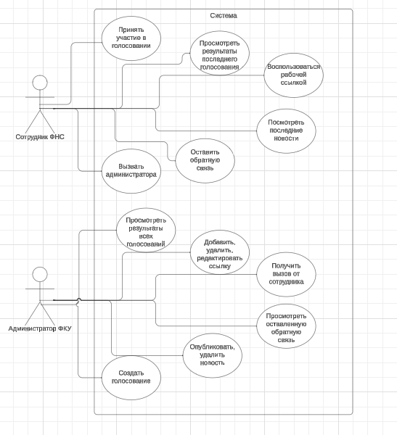

Рисунок 1 – UML диаграмма прецедентов.

## **Детализация функциональных и нефункциональных требований.**

### **Техническое задание на разработку веб-приложения для сотрудников ФНС и WPF приложения для администраторов ФКУ «Налог-Сервис».**

1. **Общие положения.**
   1. Цель проекта:

Разработка веб-приложения ASP.NET Core MVC для сотрудников ФНС и WPF-приложения для администратора ФКУ «Налог-Сервис» с целью улучшения взаимодействия, повышения оперативности работы и удобства администрирования.

* 1. Заказчик:

Федеральная Налоговая Служба Российской Федерации ТОРМ в г. Волхов.

* 1. Исполнитель:

Иванов Виктор Владимирович (ФКУ «Налог-Сервис»).

1. **Функциональные требования.**
   1. ASP.NET Core MVC приложение:
      1. Блок для просмотра новостей за неделю.
      2. Блок для ссылок, используемых в работе.
      3. Блок для активного голосования/просмотра результата недавних голосований.
      4. Блок для вызова администратора и обратной связи.
   2. WPF-приложение:
      1. Список последних действий пользователей за 2 недели на главном окне.
      2. Список активных новостей с возможностью:

* Публикации новости.
* Удаления новости.
  + 1. Список ссылок для сотрудников ФНС с возможностью:
* Публикации ссылки.
* Удаления ссылки.
* Изменения порядка ссылок.
  + 1. Список голосований за последний год с возможностью:
* Просмотра статуса голосований
* Просмотра результатов голосования.
* Деактивации активного голосования.
* Публикации нового голосования.

1. **Нефункциональные требования.**
   1. База Данных SQL Server.
   2. Entity Framework в веб-приложении и WPF-приложении.
   3. API для WPF приложения для централизации управления БД.
   4. Авторизация Windows/Интеграция с доменной сетью Windows.
2. **Этапы и сроки выполнения.**
   1. Анализ и планирование:

Сбор требований, анализ текущего положения и планирование проекта

* 1. Разработка:

Проектирование, программирование и тестирование приложений.

* 1. Внедрение:

Запуск, настройка и оптимизация работы приложений.

### **Описание сценариев использования (Use Cases).**

1. Работа с ресурсами доступными из локальной сети ФНС.

Акторы: Сотрудники ФНС.

Цель: Текущая работа с необходимыми ресурсами.

Описание:

* Сотрудник заходит на сайт, в центральной части окна браузера располагается блок ссылок на ресурсы.
* Находит необходимый ресурс из списка.
* Нажимает на ссылку, ресурс открывается на новой вкладке браузера.

1. Просмотр новостей.

Акторы: Сотрудники ФНС.

Цель: Быть в курсе последних корпоративных событий.

Описание:

* Сотрудник заходит на сайт, в левой части окна браузера располагается новостной блок в обратном хронологическом порядке.
* Ознакамливается с последними новостями.

1. Участие в голосовании / просмотр результатов закрытых голосований.

Акторы: Сотрудники ФНС.

Цель: Участие в корпоративных голосованиях, просмотр результатов.

Описание:

* Сотрудник заходит на сайт и находит сверху-справа раздел голосований.
* Голосует в активном голосовании. В случаи отсутствия активного голосования, видит результаты последних голосований.

1. Вызов администратора.

Акторы: Сотрудники ФНС.

Цель: Вызов администратора при возникновении проблем с оборудованием или АИСом.

Описание:

* Сотрудник заходит на сайт и находит справа-снизу раздел обратной связи.
* Нажимает кнопку "Отправить вызов".
* Администратор получает уведомление и связывается с сотрудником.

1. Оставление обратной связи.

Акторы: Сотрудники ФНС.

Цель: Оставить обратную связь по текущей работе или высказать предложение.

Описание:

* Сотрудник заходит на сайт и находит справа-снизу раздел обратной связи.
* Заполняет форму обратной связи, указывая свои комментарии или предложения.
* Нажимает кнопку "Отправить".
* Администраторы сайта получают обратную связь.

1. Публикация новой новости.

Актор: Администратор ФКУ «Налог-Сервис».

Цель: Опубликовать новую новость на сайте.

Описание:

* Администратор входит в административное WPF-приложение.
* Выбирает раздел новостей
* Нажимает на кнопку «Добавить новость».
* Заполняет поля "Заголовок" и "Содержание".
* Нажимает кнопку "Опубликовать".
* Новость появляется на главной странице сайта.

1. Удаление неактуальной новости.

Актор: Администратор ФКУ «Налог-Сервис».

Цель: Удалить неактуальную новость на сайте.

Описание:

* Администратор входит в административное WPF-приложение.
* Выбирает раздел новостей.
* Выбирает новость, которую требуется удалить.
* Нажимает кнопку "Удалить".
* Новость перестает публиковаться на сайте.

1. Добавление ссылки на ресурс для сотрудников ФНС.

Актор: Администратор ФКУ «Налог-Сервис».

Цель: Опубликовать новую ссылку на сайте.

Описание:

* Администратор входит в административное WPF-приложение.
* Выбирает раздел ссылок.
* Нажимает на кнопку «Добавить ссылку».
* Заполняет поля "Заголовок" и "Url".
* Нажимает кнопку "Опубликовать".
* Ссылка появляется на главной странице сайта на последнем месте.

1. Удаление ссылки на ресурс для сотрудников ФНС

Актор: Администратор ФКУ «Налог-Сервис».

Цель: Удалить ссылку на сайте.

Описание:

* Администратор входит в административное WPF-приложение.
* Выбирает раздел ссылок.
* Выбирает ссылку, требующую удаления.
* Нажимает кнопку "Удалить".
* Ссылка перестает публиковаться на главной странице сайта.

1. Изменение порядка ссылок на сайте.

Актор: Администратор ФКУ «Налог-Сервис».

Цель: Изменить порядок отображения ссылок на сайте.

Описание:

* Администратор входит в административное WPF-приложение.
* Выбирает раздел ссылок.
* Видит порядок расположения ссылок на сайте.
* Захватывает нужную ссылку кнопкой мыши.
* Перетаскивает ее в нужное место.
* Нажимает кнопку "Изменить порядок".
* Изменяется порядок отображения ссылок на сайте.

1. Просмотр голосования.

Актор: Администратор ФКУ «Налог-Сервис».

Цель: Просмотреть статистику голосования.

Описание:

* Администратор входит в административное WPF-приложение.
* Выбирает раздел голосований.
* Выбирает нужное голосование из списка.
* Совершает двойной клик левой кнопкой мыши.
* Просматривает статистику голосования.

1. Публикация голосования.

Актор: Администратор ФКУ «Налог-Сервис».

Цель: Добавить новое голосование.

Описание:

* Администратор входит в административное WPF-приложение.
* Выбирает раздел голосований.
* Нажимает на кнопку «Новое голосование».
* Вводит данные голосования.
* Голосование появляется как активное на сайте.

1. Деактивация голосования

Актор: Администратор ФКУ «Налог-Сервис».

Цель: Деактивировать активное голосование.

Описание:

* Администратор входит в административное WPF-приложение.
* Выбирает раздел голосований.
* Выбирает нужное голосование из списка.
* Совершает двойной клик левой кнопкой мыши.
* Нажимает на кнопку деактивировать.
* Голосование помечается как неактивное и по нему становится невозможно голосование.

# **Проектирование решения.**

Цели и Контекст Разработки

Основная цель создания веб-приложения для ФНС - улучшение взаимодействия сотрудников и технического персонала. Проект направлен на устранение существующих проблем коммуникации, упрощение доступа к необходимым ресурсам и повышение эффективности рабочих процессов. Приложение предоставляет платформу для оперативного обмена информацией, проведения голосований и сбора обратной связи.

Техническая Реализация

Для обеспечения высокой доступности и надежности, приложение строится на основе ASP.NET Core MVC для веб-интерфейса и WPF для административного приложения. В основе для хранения данных будет использована база Данных. Веб-приложение будет интегрировано с Windows аутентификацией для обеспечения безопасности и удобства входа для пользователей. Для оперативной связи и реакции на действия пользователей используется SignalR.

Архитектура и Модульность

Приложение спроектировано с учетом модульности и расширяемости. Это позволяет легко добавлять новые функции, улучшать существующие и проводить техническое обслуживание системы. Архитектура приложения разрабатывается таким образом, чтобы каждый модуль мог работать независимо, но в то же время эффективно интегрироваться с другими компонентами системы.

## **Проектирование Базы Данных.**

В ходе проектирования решения для веб-приложения для сотрудников ФНС в локальной сети и WPF приложения для управления контентом сайта и получения обратной связи от пользователей для администраторов ФКУ, было принято решение о разработке централизованной базы данных SQL Server, которая будет основой для хранения и обработки всех данных, связанных с функциями сайта и приложения. Ниже представлены схемы сущностей.

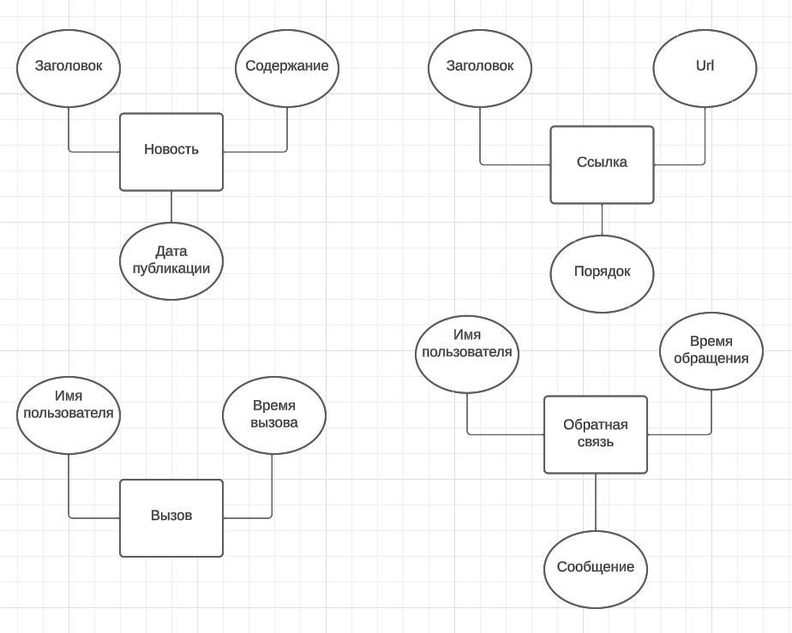Рисунок 2 – Схема сущностей (Новости, ссылки, вызовы, обратная связь)

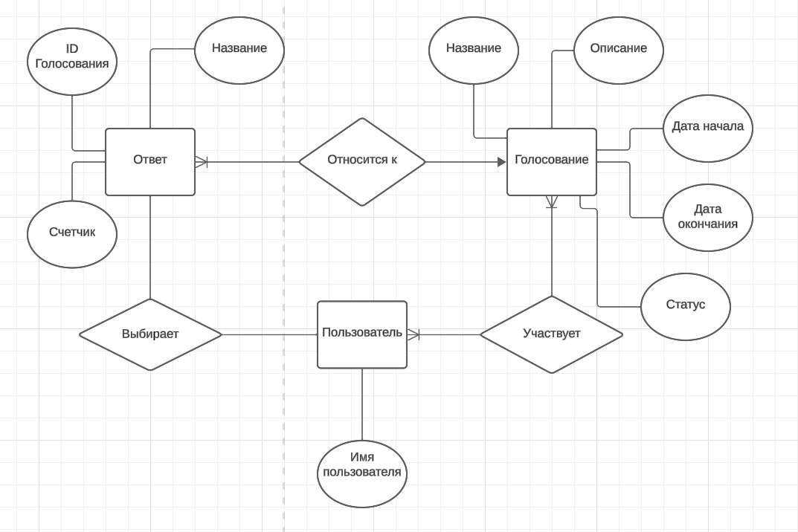Рисунок 3 - Схема сущностей для реализации голосований.

## **Проектирование Веб-приложения.**

Краткое Описание

Веб-приложение для ФНС разработано как централизованная платформа, ориентированная на улучшение внутренней коммуникации, информационной поддержки и эффективности рабочих процессов сотрудников ФНС. Приложение интегрировано с существующей инфраструктурой и информационными системами ФНС, обеспечивая безопасный и удобный доступ к необходимым ресурсам и инструментам.

**Основные Функции**

1. **Просмотр Новостей:** Раздел для просмотра актуальных новостей, связанных с работой и изменениями в АИС Налог-3 и других информационных системах, а также организационные объявления.
2. **Ссылки на Важные Ресурсы:** Раздел с быстрыми ссылками на необходимые в работе локальные ресурсы, доступные всем сотрудникам без ограничения прав доступа.
3. **Система Голосований:** Инструмент для проведения опросов мнений и голосований по важным вопросам, с возможностью просмотра статистики и итогов по завершении.
4. **Форма Вызова Сисадмина и Обратной Связи:** Инструмент для быстрого вызова технической поддержки и возможность оставить обратную связь для улучшения работы сервиса.

**Технологическая Основа**

1. **ASP.NET Core MVC:** Ядро веб-приложения построено на ASP.NET Core MVC, что обеспечивает высокую производительность, безопасность и масштабируемость. Этот выбор гарантирует гибкость в разработке и поддержке приложения, а также позволяет эффективно интегрировать различные функции и сервисы.
2. **Entity Framework Core:** Используется для управления базой данных, обеспечивая простоту и удобство в работе с данными благодаря ORM-подходу. Это упрощает разработку, снижает вероятность ошибок и повышает скорость выполнения операций с данными.
3. **RESTful API:** Для курсовой работы разработан RESTful API, предназначенный для обмена данными между веб-приложением, сервером и приложением админгистратора. Этот API следует принципам архитектуры REST (Representational State Transfer) и обеспечивает необходимый набор HTTP методов (GET, POST, PUT, DELETE) для выполнения операций с ресурсами. Он способствует легкости интеграции, гибкости и масштабируемости при расширении функционала веб-приложения. В отличие от традиционных подходов, RESTful API уделяет внимание упрощению разработки и повышению скорости развертывания нового функционала, что делает его особенно эффективным для создания легких и быстрых веб-сервисов.
4. **Windows Authentication:** Интеграция с доменной аутентификацией для удобства доступа сотрудников к сайту и учета при голосовании.

**Интерфейс и Дизайн**

Интерфейс веб-приложения разработан с акцентом на простоту и интуитивную понятность. Дизайн соответствует корпоративным стандартам ФНС, обеспечивая единообразие визуального восприятия. Интерфейс адаптивен и корректно отображается на различных устройствах и в браузерах.

**Безопасность и Конфиденциальность**

Веб-приложение включает в себя механизмы защиты данных и конфиденциальности информации. Реализована функция контроля доступа.

В целом, веб-приложение для ФНС представляет собой комплексное решение, направленное на повышение эффективности работы сотрудников и улучшение внутреннего взаимодействия в организации.

## **Проектирование WPF-приложения.**

WPF-приложение предназначено для администратора ФКУ «Налог-Сервис» и ориентировано на обеспечение управления контентом веб-сайта для сотрудников ФНС и мониторинга действий пользователей. Приложение сочетает в себе передовые подходы в дизайне и функциональности для повышения эффективности административных процессов.

**Основные Функции:**

1. **Публикация/удаление новостей:** Позволяет поддерживать раздел новостей в актуальном состоянии.
2. **Управление ссылками:** Возможность поддерживать актуальный сервис со ссылками на ресурсы ФНС доступные из локальной сети.
3. **Управление голосованиями:** Возможность вынести на голосование важные корпоративные вопросы.
4. **Получение обратной связи:** Администратор получает обратную связь от пользователей сайта.
5. **Уведомления в реальном времени:** Получение оповещений о вызовах администратора через SignalR.

**Технологическая Основа:**

1. **WPF и MVVM:** Проектирование интерфейса с использованием WPF и архитектурного шаблона MVVM для обеспечения четкой разделенности представления и бизнес-логики.
2. **SignalR:** Использование SignalR для мгновенной передачи данных и уведомлений в реальном времени.
3. **Drag & Drop:** Реализация функционала Drag & Drop для удобства управления порядком ссылок.
4. **API Взаимодействие:** Связь с сервером через API, предоставляемый веб-приложением, обеспечивая доступ к данным и управление контентом.

**Интерфейс и Удобство Использования:**

Интерфейс приложения разработан с учетом удобства и интуитивной понятности для пользователя. Элементы управления и информационные панели оптимизированы для быстрого доступа к основным функциям и настройкам.

**Преимущества и Возможности:**

* **Гибкость и Масштабируемость:** Архитектура MVVM позволяет легко добавлять и модифицировать функционал приложения без изменения его основных компонентов.
* **Отзывчивость Интерфейса:** Быстрый отклик интерфейса на действия пользователя, обеспечивая эффективное взаимодействие.
* **Поддержка Многофункциональности:** Интеграция различных функций управления и мониторинга в едином приложении упрощает процессы администрирования.

В целом, разработанное WPF-приложение для администратора ФКУ «Налог-Сервис» является мощным инструментом для управления веб-платформой, предоставляя комплексные возможности для мониторинга, управления контентом и оперативного реагирования на действия пользователей. Это приложение упрощает административные процессы, повышает эффективность работы и вносит значительный вклад в улучшение взаимодействия между сотрудниками ФНС и техническим персоналом.

# **Реализация решения.**

## **Реализация Базы Данных.**

Выбор SQL Server в качестве системы управления базами данных для проекта веб-приложения для Федеральной Налоговой Службы обусловлен несколькими ключевыми факторами, отражающими потребности проекта:

1. Интеграция с .NET: SQL Server тесно интегрирован с .NET Framework, что обеспечивает высокую совместимость и удобство работы при создании приложений на платформе .NET, включая ASP.NET Core MVC и WPF. Это облегчает разработку, уменьшая затраты времени и ресурсов.
2. Производительность и Надежность: SQL Server известен своей высокой производительностью и надежностью, что критически важно для организаций, работающих с большим объемом данных и требующих быстрого доступа к ним, как в случае с ФНС.
3. Безопасность: SQL Server предлагает ряд встроенных функций безопасности, включая шифрование данных, управление доступом и защиту от SQL-инъекций.

Была разработана база данных, соответствующая требованиям и функциям веб-приложения для сотрудников ФНС. Структура базы данных представлена на рисунке ниже.

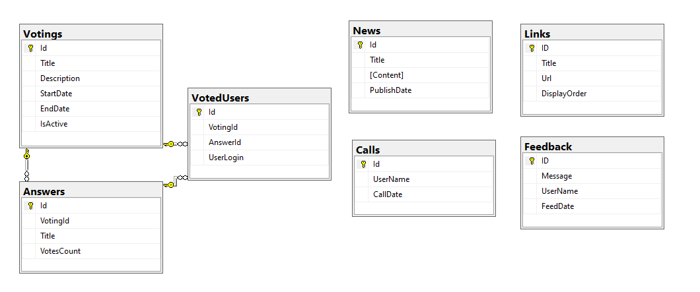Рисунок 4 - Диаграмма разработанной Базы Данных.

Изначально реализация функций добавления записей в некоторые таблицы основывалась на триггерах, однако в процессе разработки веб-приложения для сотрудников ФНС возникла проблема, связанная с использованием триггеров в базе данных. При взаимодействии с таблицей "VotedUsers", которая используется для сохранения данных о голосовании при попытке сохранить информацию о голосе пользователя через с помощью асинхронного метода в контроллере, отвечающем за запись участия в голосовании, система выдавала ошибку, указывающую на конфликт между DML-инструкцией и активными триггерами в целевой таблице.

В ответ на эту проблему было принято решение отказаться от использования триггеров в базе данных и перейти на использование хранимых процедур. Такой подход позволил обойти ограничения, связанные с инструкциями OUTPUT, и обеспечить более гибкое и надежное решение для обработки голосования. Хранимая процедура “AddVote” (рисунок 5) в которой реализована логика проверки и добавления голосов, обеспечила более простой и эффективный способ управления данными голосования без риска возникновения подобных ошибок.

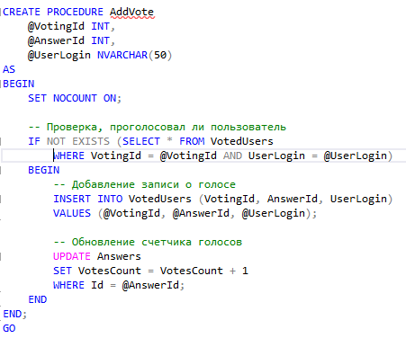

Рисунок 5 – Хранимая процедура для голосований.

## **Реализация Веб-приложения.**

Выбор **ASP.NET Core MVC** для написания веб-приложения обосновывается несколькими ключевыми преимуществами:

1. **Кросс-платформенность**: Возможность создания и запуска веб-приложений на различных операционных системах (Windows, Linux, macOS).
2. **Открытый исходный код**: Проект является open-source и доступен под лицензией MIT, что способствует общему развитию и поддержке сообщества.
3. **Высокая производительность**: Оптимизация для обработки большого количества запросов с низкой задержкой за счет использования асинхронного программирования и других механизмов.
4. **Модульная архитектура**: Гибкость в создании сложных приложений благодаря модульной архитектуре и легкости добавления/настройки компонентов.
5. **Большая экосистема инструментов**: Наличие множества инструментов и библиотек, а также интегрированных сред разработки для упрощения работы с фреймворком.
6. **Встроенная защита**: Обеспечение безопасности приложений благодаря встроенной защите от распространенных атак и механизмам авторизации и аутентификации.
7. **Простая интеграция**: Легкая интеграция с другими сервисами и технологиями для удовлетворения потребностей проекта.
8. **Расширяемость и легкость настройки**: Возможность легкого расширения и настройки фреймворка для соответствия требованиям приложения.
9. **Обновления и поддержка**: Регулярные обновления и долгосрочная поддержка со стороны Microsoft обеспечивают стабильность и актуальность разработки.

Эти преимущества делают ASP.NET Core MVC привлекательным выбором для разработки веб-приложений различного масштаба и сложности.

**Основные функции и характеристики приложения:**

1. **Интеграция с Доменной Аутентификацией:** Приложение использует Windows Authentication для идентификации пользователей в доменной сети, что обеспечивает безопасность и удобство доступа. В тестовом окружении доменная аутентификация отключена.

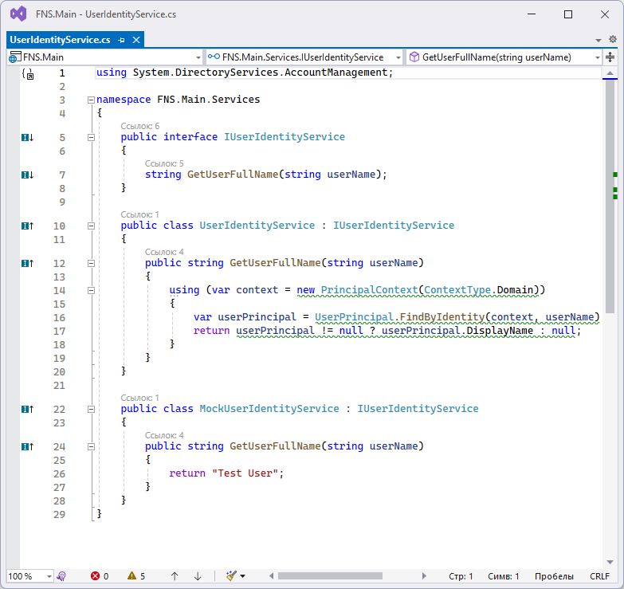Рисунок 6 – UserIdentityService

1. **SignalR:** применяется для реализации функциональности мгновенного обмена сообщениями и уведомлений в реальном времени.   
   Представленный ниже метод обрабатывает POST-запрос, который поступает от сотрудника ФНС. Он создает новую запись в базе данных, представляющую вызов администратора. Затем отправляет уведомление всем подключенным администраторам через SignalR (рис. 7). После этого устанавливает временное сообщение об успешном выполнении операции и возвращает представление с сообщением сотруднику, а администратор получает вызов от сотрудника (рис. 13).

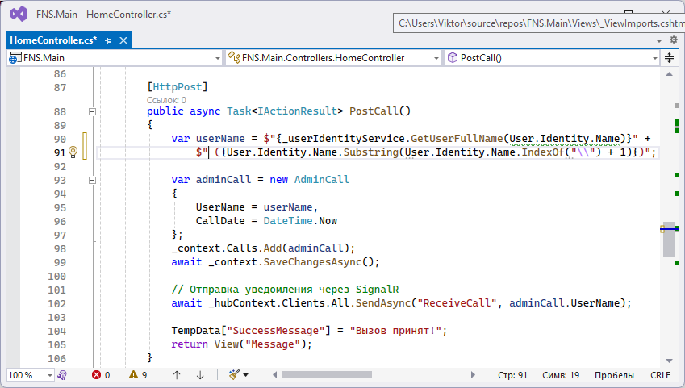

Рисунок 7 – Метод отправки вызова администратору.

1. **Razor Pages:** В приложении используются Razor Pages для создания динамичных веб-страниц. Ниже представлен HTML-шаблон, который обеспечивает основную структуру страницы и содержит динамические элементы, такие как название агентства и имя пользователя, которые могут изменяться в зависимости от контекста приложения.

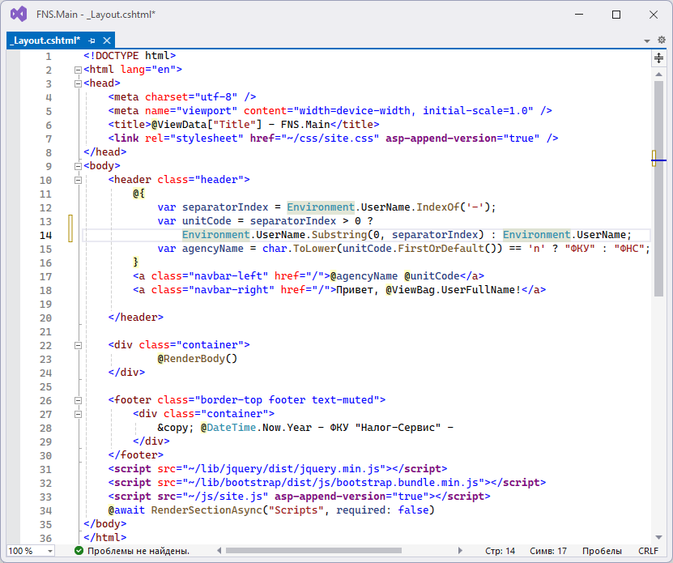

Рисунок 8 - _Layout.cshtml

1. **Блок новостей**: Раздел новостей осуществляет представление информации через модель данных под названием 'Model.News'. При инициализации этой модели производится отбор последних новостей за месяц из базы данных, причем они располагаются в обратном хронологическом порядке.
2. **Блок ссылок**: Секция ссылок представляет информацию с помощью модели данных 'Model.Links'. При инициализации данной модели происходит выбор ссылок согласно номеру отображения и их вывод в прямом порядке.
3. **Блок голосований**: Этот блок отображает информацию о голосовании на веб-странице (рис. 9). Если есть активное голосование, то пользователь видит заголовок "Активное Голосование" и имеет возможность либо проголосовать, либо увидеть варианты ответов без возможности выбора и сообщение "Спасибо за ваш голос!".

Если активного голосования нет, но есть завершенный (со сроком окончания не более месяца) голосования, то отображаются заголовки и описания прошедших голосований, а также результаты в виде списка ответов с указанием количества голосов за каждый ответ и процентного соотношения.

Если нет ни активных, ни прошедших голосований, выводится сообщение "В данный момент активных голосований нет".

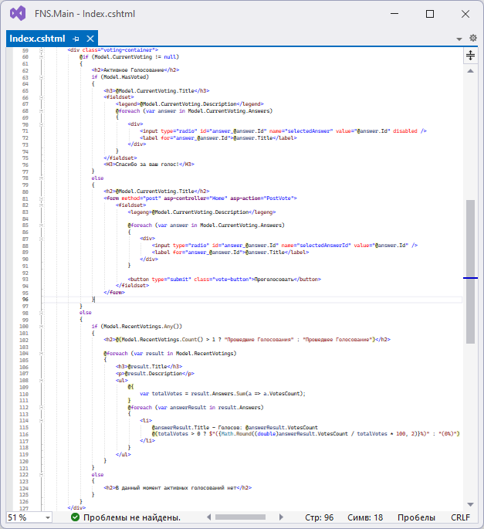

Рисунок 9 – Блок голосований.

1. **Блок обратной связи**: Этот блок (рис. 10) отвечает за обратную связь пользователей сайта (Сотрудников ФНС) с администратором ФКУ «Налог-Сервис». Сверху блока представлена форма вызова администратора. Сотрудник может нажать на кнопку "Вызвать администратора", чтобы отправить запрос администратору. Кроме того, предусмотрена возможность быстрого вызова администратора с помощью комбинации клавиш Alt + C. Это достигается через обработку события нажатия клавиши и вызова события клика по кнопке вызова администратора.

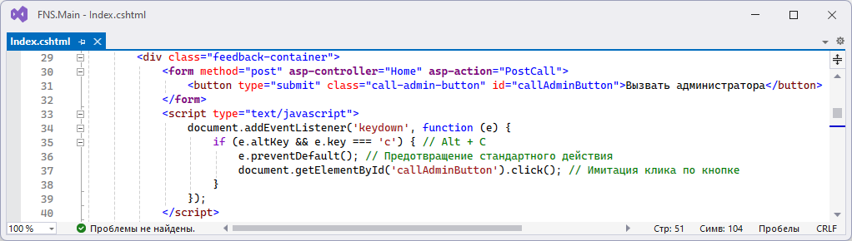

Рисунок 10 – Блок обратной связи с формой вызова администратора

Далее идет раздел для отправки обратной связи (рис. 11). Пользователь может написать сообщение в текстовом поле и отправить его, нажав кнопку "Отправить". Также предусмотрена возможность отправки сообщения, нажав комбинацию клавиш Ctrl + Enter. При нажатии этой комбинации форма автоматически отправляется.

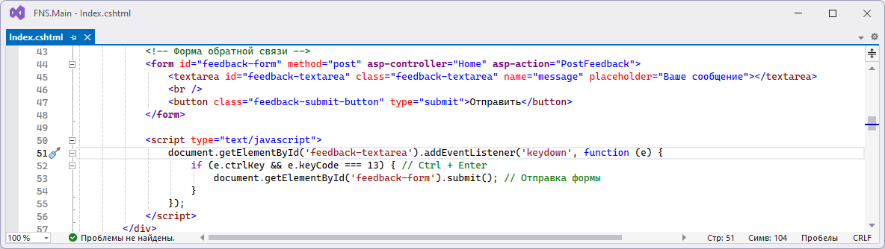

Рисунок 11 – Блок обратной связи с формой обратной связи.

1. **Контроллер последних действий**: Обрабатывает запросы для получения последних действий пользователей в системе. Контроллер получает доступ к данным через объект **ApplicationDbContext**, который представляет контекст базы данных.

Метод HttpGet выполняет запрос к базе данных для получения последних действий пользователей, включая вызовы администратору и обратную связь. Для этого метод использует LINQ-запросы к данным об оставленных вызовах и обратной связи. Полученные данные объединяются в один набор и сортируются по дате в обратном порядке. Затем из набора выбираются последние 20 действий и возвращаются в ответ на запрос.

Этот API может будет использован приложением администратора для отображения последних действий сотрудников ФНС на сайте.

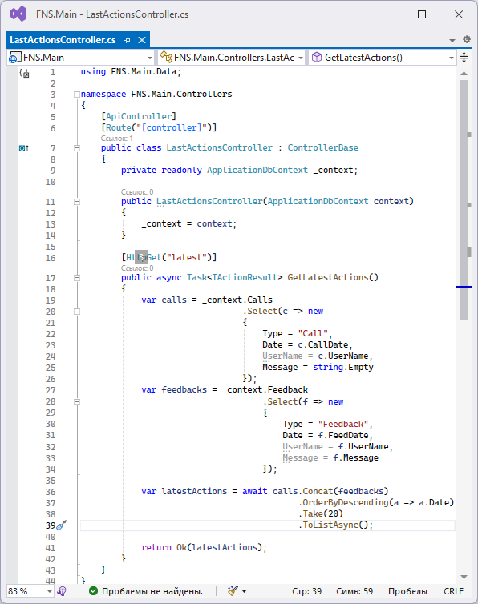

Рисунок 12 – Контроллер LastActionsController.

1. **API контроллеры:** Также были реализованы API для управления голосованиями, новостями и ссылками в веб-приложении. В каждом из контроллеров (**VotingsController**, **NewsController**, **LinksController**) определены методы для выполнения различных операций с соответствующими ресурсами (голосованиями, новостями, ссылками) через HTTP-запросы.

Например, в **VotingsController** определены методы для получения всех голосований (**GetVotings**), получения голосования по его идентификатору (**GetVotingById**), создания нового голосования (**PostVoting**), деактивации голосования (**DeactivateVoting**) и другие. Аналогично, в **NewsController** и **LinksController** определены методы для выполнения операций с новостями и ссылками соответственно.

Эти контроллеры являются частью архитектуры RESTful API, что означает, что они следуют принципам REST (Representational State Transfer) и предоставляют доступ к данным через стандартные HTTP-методы (GET, POST, PUT, DELETE). Все данные возвращаются в формате JSON.

Этот API будет использоваться приложением администратора для взаимодействия с сервером веб-приложения сотрудника ФНС и получения/изменения данных о голосованиях, новостях и ссылках.

## **Реализация WPF-приложения администратора.**

Выбор технологии WPF для написания приложения для администратора обусловлен следующими факторами:

1. **Управление вне браузера**: WPF-приложение может быть запущено и работать независимо от браузера, что обеспечивает постоянное наличие доступа к функционалу администрирования.
2. **Постоянная работа в фоне**: WPF-приложение может быть запущено и работать в фоновом режиме даже после закрытия основного интерфейса, обеспечивая непрерывное функционирование и мониторинг системы даже при отсутствии активного управления.
3. **Легкость интеграции с веб-сервисами**: Поскольку веб-приложение использует ASP.NET Core MVC, нам будет относительно легко интегрировать WPF-приложение с существующими веб-сервисами и базой данных для обмена данными и синхронизации информации между административным и пользовательским интерфейсом.

Таким образом, разработка WPF-приложения для администрирования может предоставить более надежный, удобный и функциональный инструмент для управления вашим веб-приложением и всей системой в целом.

Для написания WPF приложения выбран паттерн MVVM, который обоснован тем, что позволяет четко разделить логику приложения на модель, представление и модель представления, обеспечивая лучшую структуризацию кода, отделение UI от бизнес-логики, а также обновление интерфейса без изменения бизнес-логики. Кроме того, MVVM поддерживает двустороннее связывание данных, что обеспечивает автоматическое обновление интерфейса при изменении данных и упрощает работу с данными в пользовательском интерфейсе.

**Основные функции и характеристики WPF приложения:**

1. **SignalR:** Одним из ключевых применений SignalR в данном приложении является возможность для администраторов принимать вызовы от сотрудников. Это обеспечивается благодаря двустороннему коммуникационному соединению, установленному между клиентом на стороне администратора и сервером на стороне клиента. При нажатии сотрудником кнопки «Вызвать администратора» на сайте (рис. 7), администратор получает уведомление о вызове с указанием имени сотрудника, нажавшего кнопку в режиме реального времени (рис. 13).

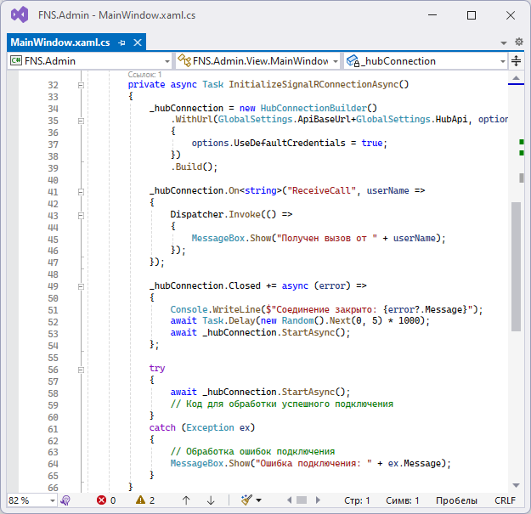

Рисунок 13 – SignalR на стороне приложения.

1. **Конвертеры:** В приложении применяются специализированные конвертеры данных, которые играют важную роль в управлении представлением данных в пользовательском интерфейсе. Конвертеры данных в WPF — это мощный инструмент для преобразования значений одного типа в другой для удобства отображения в интерфейсе. Вот список конвертеров, использованных в данном проекте:
   1. **BoolToStatusConverter**: Этот конвертер преобразует логические значения в строковое представление. Использован для перевода булевского статуса голосования (true/false) в удобное для чтения (активно/завершено)
   2. **DateTimeConverter**: Преобразует объекты DateTime в удобный для чтения формат даты и времени. Неоднократно использован в данном приложении для лучшего представления данных о дате и времени.
   3. **DateOnlyConverter**: Специализированный конвертер для обработки объектов DateTime, преобразуя их в строковый формат. Этот конвертер полезен, когда требуется отобразить только дату, без времени (в случаях с голосованиями, там время не требуется).
   4. **AddOneConverter**: Этот конвертер используется для увеличения числового значения на единицу. Применяется для интуитивно понятного счета вариантов ответом при добавлении нового голосования.
2. **API Services:** В приложении реализован RESTful API сервис, который обеспечивает взаимодействие между клиентской частью приложения и сервером. Этот сервис управляет отправкой асинхронных HTTP запросов, таких как GET, POST, PUT и DELETE, для извлечения, обновления, добавления и удаления данных. Он также обрабатывает ответы сервера, включая парсинг данных и управление ошибками. Эта реализация API сервиса способствует эффективному обмену данными и поддерживает гибкость и масштабируемость приложения.
3. **Функционал новостей:** В приложении реализован модуль управления новостями, позволяющий администраторам выполнять различные операции, связанные с новостным контентом. Основные аспекты этого модуля включают:
4. **ViewModel.** NewsViewModel служит для связи логики управления новостями с пользовательским интерфейсом. Этот компонент отвечает за операции, такие как загрузка списка новостей с сервера, а также обработка действий пользователя, включая добавление и удаление новостей.
5. **Отображение Новостей.** В окне NewsWindow реализовано отображение списка новостей. Информация о новостях, включая время публикации, заголовок и содержание, представлена в виде списка, где каждая новость доступна для просмотра.
6. **Добавление Новостей.** Для добавления новых новостей используется отдельное диалоговое окно AddNewsDialog, связанное с NewsViewModel. В этом окне администратор сайта может ввести заголовок и содержание новости, после чего она публикуется на сервере.
7. **Удаление Новостей.** Функционал удаления новостей включает диалог подтверждения для предотвращения случайного удаления. После подтверждения новость удаляется из списка на интерфейсе пользователя приложения и на сервере.

Этот модуль управления новостями демонстрирует интеграцию передовых функций пользовательского интерфейса и асинхронных сетевых операций, что делает процесс управления новостями в разрабатываемом приложении администратора удобным, быстрым и эффективным**.**

1. **Функционал ссылок:** В приложении реализован полноценный модуль для управления администраторами отображением ссылок для работы сотрудника ФНС, который включает в себя следующие аспекты:
2. **ViewModel.** LinksViewModel отвечает за загрузку списка ссылок, их отображение, управляет логикой добавления новых ссылок, удаление, а так же она также поддерживает функциональность перетаскивания для изменения порядка ссылок и обновления их порядка на сервере​​.
3. **Отображение ссылок.** В окне LinksWindow, реализованном с помощью LinksViewModel, отображается список ссылок с возможностью их редактирования, удаления и изменения порядка через перетаскивание. Этот модуль демонстрирует гибкость и динамичность работы с веб-ресурсами, делая процесс управления ссылками простым и интуитивно понятным для пользователя.
4. **Добавление Ссылок:** Для добавления новых новостей используется отдельное диалоговое окно AddLinkDialog, связанное с LinkViewModel. В этом окне администратор сайта может ввести заголовок и URL новости, после чего она публикуется на сервере на последнем месте.
5. **Удаление Ссылок.** Функционал удаления новостей включает диалог подтверждения для предотвращения случайного удаления. После подтверждения новость удаляется из списка на интерфейсе пользователя приложения и на сервере.
6. **Изменение порядка ссылок:** В окне под управлением LinksViewModel для изменения отображаемого порядка ссылки используется механизм перетаскивания Drag&Drop, после каждого “отпускания” элемента происходит перерасчет порядковых номеров всех ссылок (рис. 14) для автоматического обновления в интерфейсе в классе LinkModel реализован интерфейс INotifyPropertyChanged (рис. 15). Изменения на сервере можно сохранить, нажав кнопку «Сохранить порядок».

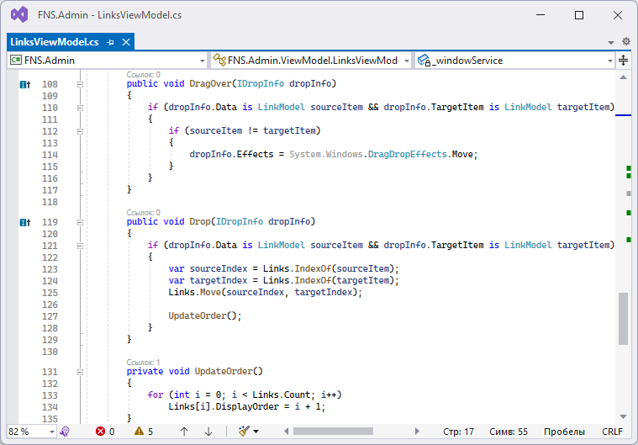

Рисунок 14 – Drag & Drop

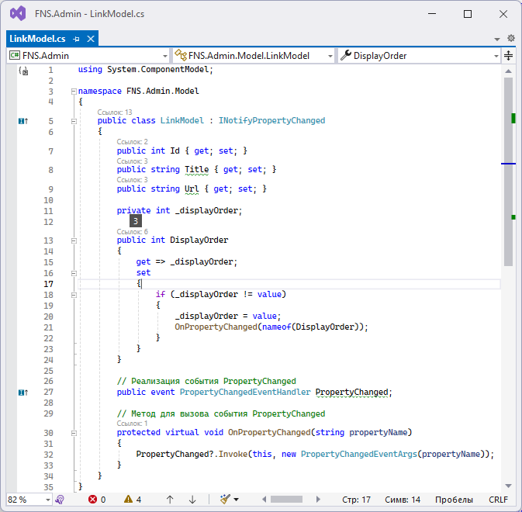

Рисунок 15 – LinkModel: INotifyPropertyChanged

1. **Функционал голосований:** В приложении разработана функциональность управления голосованиями, предоставляющая администраторам возможности для осуществления необходимых действий с данным разделом. Ключевые элементы этого раздела включают:
2. **ViewModel.** VotingsViewModel отвечает за загрузку, отображение списка голосований и выбор голосования из списка. ViewVotingViewModel используется для управления выбранным голосованием и позволяет его деактивировать. AddVotingViewModel управляет отображением новых голосований.
3. **Отображение голосований.** В окне VotingsWindow, реализованном с помощью VotingsViewModel, отображается список голосований за прошедший год с общими данными, при выборе конкретного голосования и двойном щелчке ЛКМ будет открыто окно ViewVotingWindow с подробной детализацией выбранного голосования, включаю список вариантов ответов, количество отданных голосов и текущий статус. Это окно также предоставляет администратору возможность деактивации голосования. Так как модель данных VotingModel поддерживает INotifyPropertyChanged (рис. 16) изменения будут отображены в представлении.
4. **Добавление новых голосований.** В окне AddVotingWindow реализованном через AddVotingViewModel, администратор сайта для сотрудников ФНС может добавить новое голосование и ввести все его атрибуты. Для ввода вариантов ответов используется элемент ListView (рис. 17) привязанный к коллекции Answers. Это обеспечивает динамическое и гибкое управление ответами. Каждый вариант ответа в ListView сопровождается Label, который отображает порядковый номер ответа, начиная с 1, для лучшей ориентации и удобства. Это достигается с помощью специального конвертера, преобразующего индекс в понятный порядковый номер.

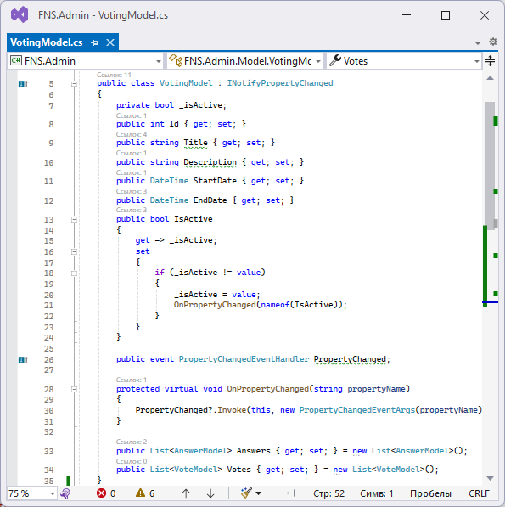

Рисунок 16 – VotingModel: INotifyPropertyChanged

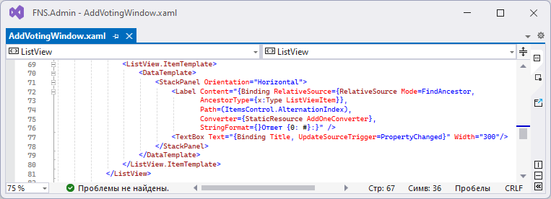

Рисунок 17 – Разметка для ввода ответов.

1. **WindowService**. Данный класс обеспечивает управление окнами и диалоговыми сообщениями в приложении. Ниже описаны основные функции:
2. **Регистрация Окон.** Метод RegisterWindow используется для связывания экземпляров окон с их соответствующими ViewModel и позволяет задать владельца окна.
3. **Закрытие Окон.** CloseWindow обеспечивает закрытие окна, связанного с определенной ViewModel. Это позволяет программно управлять закрытием окон в ответ на действия пользователя или завершение определенных задач. CloseChildWindows закрывает все дочерние окна указанного родительского окна, что обеспечивает закрытие всех дочерних окон при закрытии MainWindow.
4. **Подтверждение Действий.** ConfirmService выводит диалоговое окно с запросом подтверждения действия пользователя. Это используется для предотвращения случайных или нежелательных действий, таких как удаление важных данных.
5. **Проверка Объектов на Наличие.** Метод CanPrepare выполняет проверку наличия переданного объекта. Это удобный способ для проверки, выбран ли элемент в пользовательском интерфейсе перед выполнением операций с ним.

Эти функции делают WindowService (рис. 18) незаменимым элементом для управления взаимодействием с пользователем приложения через окна и диалоговые сообщения, повышая удобство работы с приложением и обеспечивая необходимую гибкость в обработке пользовательских событий.

1. **Singleton** (рис. 19).В приложении применяется шаблон проектирования Singleton для управления некоторыми окнами (NewsWindow, LinksWindow, VotingWindow). Singleton гарантирует, что класс имеет только один экземпляр и предоставляет глобальную точку доступа к этому экземпляру. Использование данного шаблона оказалось полезным для предотвращения двойного открытия одного и того же окна и обеспечения консистентности данных, что избавляет от проблем, связанных с несогласованными изменениями и повторным доступом к одним и тем же данным.

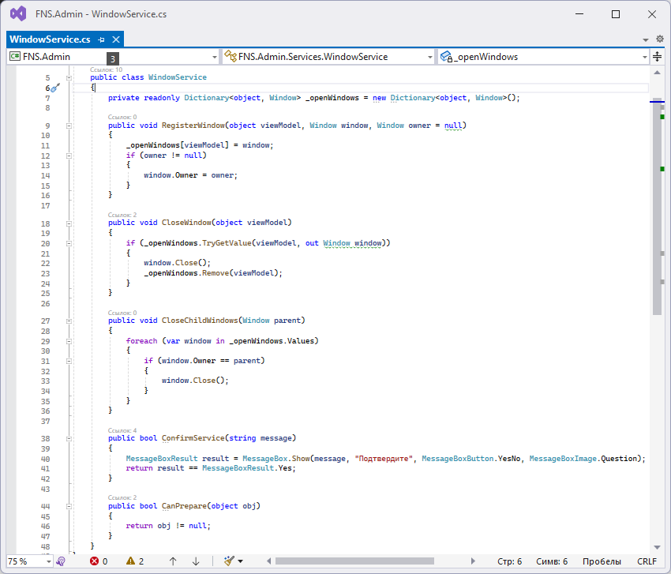

Рисунок 18 – WindowService

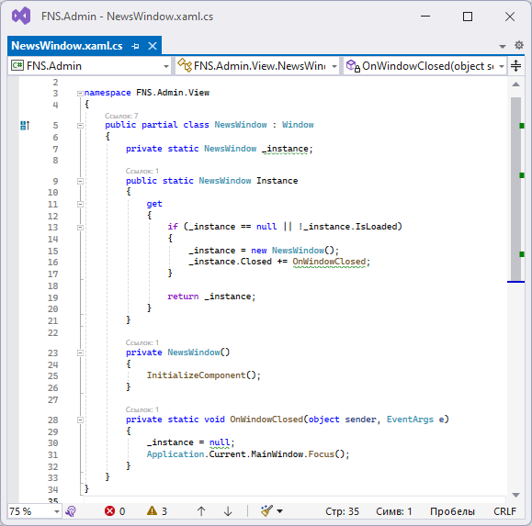

Рисунок 19 – Singleton (NewsWindow)

# **Тестирование системы.**

## **Подготовка к тестированию.**

После завершения этапа проектирования и успешной реализации системы, включающей в себя веб-приложение для сотрудников ФНС (рис. 20) и WPF приложение для администратора, мы приступаем к ключевому этапу верификации качества и функциональности разработанных решений – тестированию.

Тестирование системы – неотъемлемый этап разработки, позволяющий убедиться в соответствии реализованного функционала требованиям заказчика и конечных пользователей, а также обеспечивающий обнаружение и устранение потенциальных ошибок и недочетов.

В рамках этой стадии будут разработаны и проведены тестовые задания, охватывающие ключевые аспекты функционирования системы: управление новостным контентом, управление блоком рабочих ссылок, работа системы голосований, обратная связь с техническим персоналом, а также проверка интеграции между административным приложением и веб-платформой.

Цель тестирования – обеспечение стабильной и эффективной работы системы, удовлетворяющей всем заявленным требованиям и ожиданиям заказчика, в том числе в аспектах производительности, удобства использования и безопасности.

Перейдем к описанию конкретных тестовых заданий и методов их выполнения.

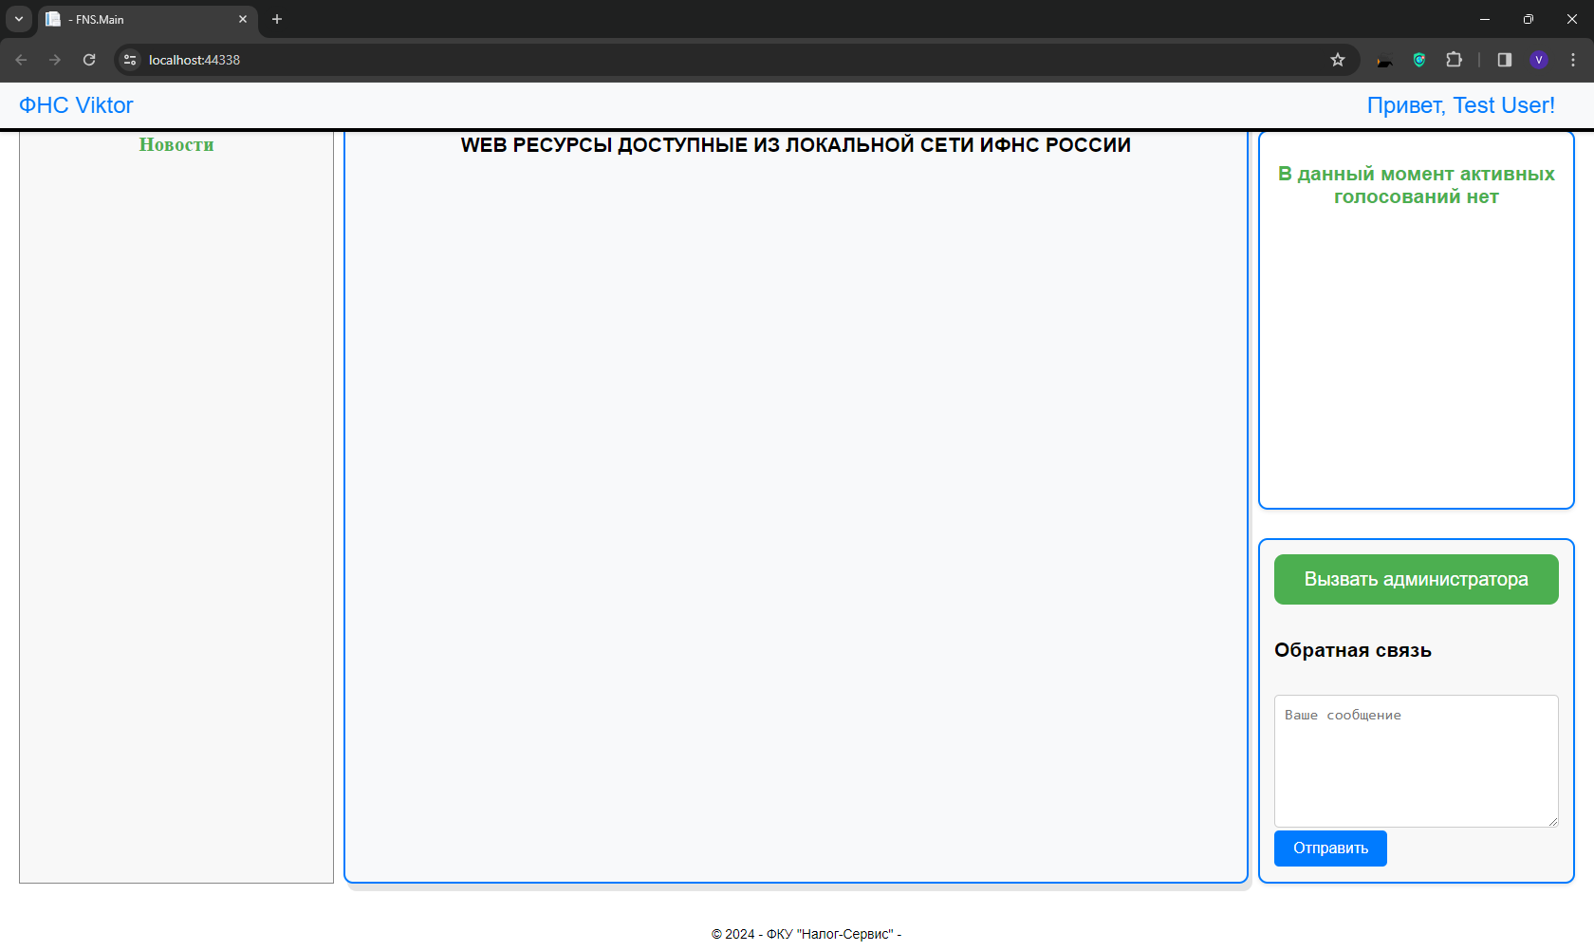

Рисунок 20 – Веб-приложение для сотрудников ФНС без контента.

## **Проверка функционала новостного блока.**

Идентификатор: TC-01

Название: Публикация и отображение новостей в новостном блоке.

Предусловия:

* Веб-приложение работает и доступно для просмотра.
* Пользователь запустил WPF-приложение для администрирования.

Шаги выполнения и ожидаемые результаты (ОР):

1. В WPF-приложении перейти в раздел работы с новостями.

* ОР: Открыто окно «Ссылки».

1. Нажать на кнопку «Добавить новость».

* ОР: Открыто диалоговое окно для добавления новости. Поля для заголовка и содержания новости пусты.

1. Ввести заголовок и содержание новости, затем нажать кнопку отмены.

* ОР: Диалоговое окно добавления новости закрыто, новая новость не добавлена.

1. Повторить шаг 2 и ввести только заголовок новости, оставив содержание пустым, затем нажать кнопку публикации.

* ОР: Отображено предупреждение о необходимости заполнения всех полей.

1. Повторить шаг 2 и ввести только содержание новости, оставив заголовок пустым, затем нажать кнопку публикации.

* ОР: Отображено предупреждение о необходимости заполнения всех полей.

1. Повторить шаг 2 и ввести заголовок и содержание новости, опубликовать.

* ОР: Новость успешно добавлена и отображается в списке новостей приложения. После обновления сайта новость отображается на веб-странице с указанием заголовка, даты публикации и содержания.

1. Повторить шаг 6 для добавления ещё двух новостей.

* ОР: Все три новости успешно добавлены и отображаются на сайте и в приложении. Последние добавленные новости располагаются вверху списка.

1. Продолжать выполнять шаг 7 до появления скролла в разделе новостей на сайте.

* ОР: После превышения максимального количества новостей, которые умещаются на вебстранице, появляется скролл для просмотра всех новостей (рис. 22).

1. Выделить вторую новость, нажать кнопку удаления.

* OP: Появилось окно подтверждения удаления выбранной новости (рис. 21).

1. Отказаться от удаления.

* OP: Новость не удалена, отображение на сайте и в приложении не изменилось.

1. Повторить шаг 9, подтвердить удаление.

* OP: Выбранная новость удалена и более не отображается на сайте и в приложении.

Постусловия:

* В случае обнаружения ошибок или недочетов, зарегистрировать их и уведомить команду разработки.
* При успешном прохождении теста зафиксировать результаты и подтвердить соответствие функционала требованиям.

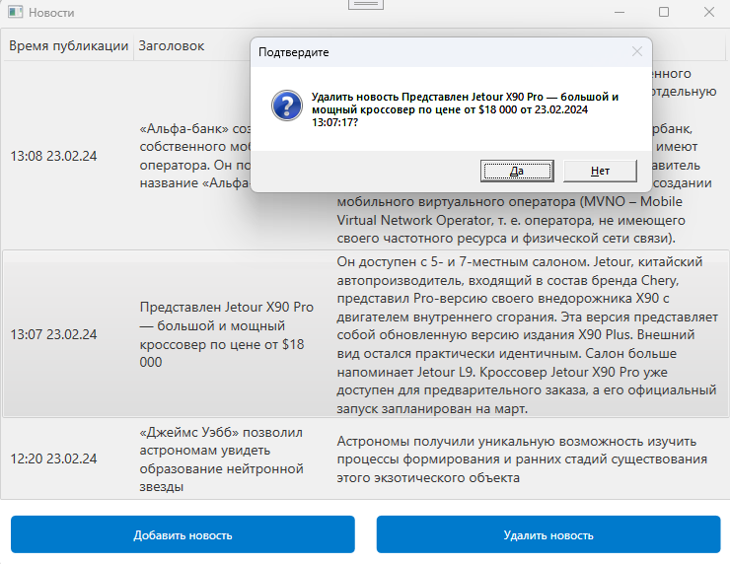

Рисунок 21 – Размещение новостей в WPF приложении, попытка удаления.

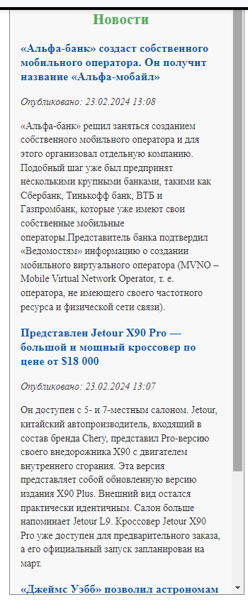

Рисунок 22 - Расположение новостей и скролл в разделе новостей вебприложения.

## **Проверка функционала ссылок для работы.**

Идентификатор: TC-02

Название: Публикация и отображение ссылок в блоке для рабочих ссылок.

Предусловия:

* Веб-приложение работает и доступно для просмотра.
* Пользователь запустил WPF-приложение для администрирования.

Шаги выполнения и ожидаемые результаты (ОР):

1. В WPF-приложении перейти в раздел работы с ссылками.

* ОР: Открыто окно «Ссылки»

1. Нажать на кнопку «Добавить ссылку».

* ОР: Открыто диалоговое окно для добавления ссылки. Поля для заголовка и URL ссылки пусты.

1. Ввести заголовок и URL ссылки, затем нажать кнопку отмены.

* ОР: Диалоговое окно добавления ссылки закрыто, новая ссылка не добавлена.

1. Повторить шаг 2 и ввести только заголовок ссылки, оставив URL пустым, затем нажать кнопку добавления.

* ОР: Отображено предупреждение о необходимости заполнения всех полей.

1. Повторить шаг 2 и ввести только URL ссылки, оставив заголовок пустым, затем нажать кнопку добавления.

* ОР: Отображено предупреждение о необходимости заполнения всех полей.

1. Повторить шаг 2 и ввести заголовок и URL ссылки, опубликовать.

* ОР: Ссылка успешно добавлена и отображается в списке ссылок приложения, отображается заголовок и URL. После обновления сайта ссылка отображается на веб-странице mв главном разделе с указанием только заголовка. При нажатии ЛКМ открывается в новом окне.

1. Повторить шаг 6 для добавления ещё 19 ссылок.

* ОР: Все 20 ссылок успешно добавлены, каждая новая ссылка добавлялась в конец списка отображение на сайте и в приложении сверху-вниз слева-направо в 2 колонки.

1. Схватить первую ссылку, поместить ее на место пятой. Нажать кнопку «Сохранить порядок».

* OP: Появилось диалоговое окно подтверждения изменения порядка.

1. Отказать от изменений.

* OP: Порядок на отображения ссылок на сайте не изменился, в приложении первая ссылка отображается на месте пятой.

1. Нажать кнопку сохранить порядок. Согласиться с изменениями.

* OP: Изменения в приложении применились к сайту, Первая ссылка располагается на месте пятой, на первом месте располагается вторая ссылка.

1. Выбрать десятую ссылку. Нажать на кнопку «Удалить ссылку».

* OP: Появилось диалоговое окно подтверждения удаления выбранной ссылки (рис. 23).

1. Отменить удаление.

* ОР: Изменения на сайте и в приложении не применились.

1. Повторить шаг 11. Подтвердить удаление.

* ОР: В приложении и на сайте изменился порядок ссылок, выбранная ссылка удалена.

Постусловия:

* В случае обнаружения ошибок или недочетов, зарегистрировать их и уведомить команду разработки.
* При успешном прохождении теста зафиксировать результаты и подтвердить соответствие функционала требованиям.

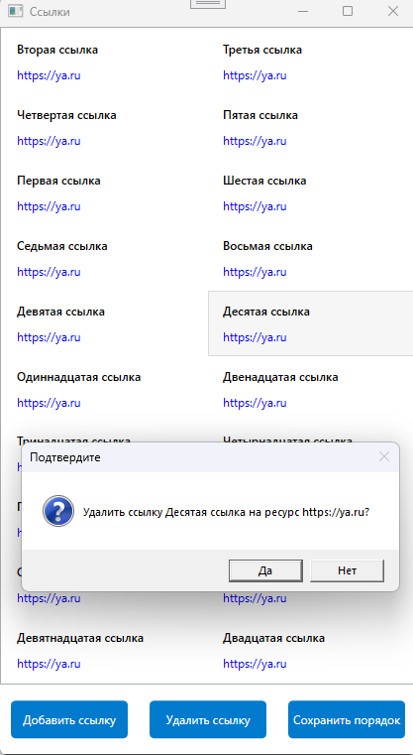

Рисунок 23 – Раздел новостей в приложении, попытка удаления ссылки. 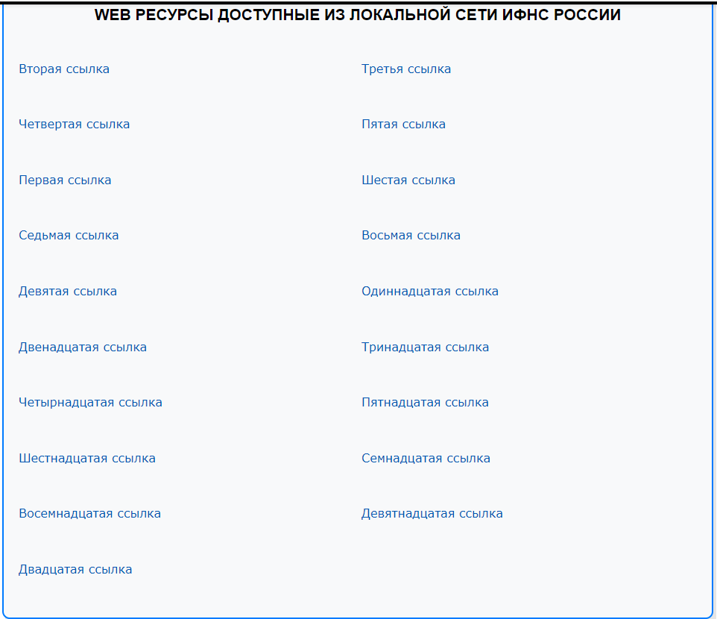

Рисунок 24 – Раздел новостей на сайте после прохождения TC-02.

## **Проверка функционала голосований на сайте.**

Идентификатор: TC-03

Название: Публикация, просмотр и деактивация голосований.

Предусловия:

* Веб-приложение работает и доступно для просмотра.
* Пользователь запустил WPF-приложение для администрирования.

Шаги выполнения и ожидаемые результаты (ОР):

**В приложении:**

1. В WPF-приложении перейти в раздел работы с голосованиями.

* ОР: Открыто окно «Голосования»

1. Нажать на кнопку «Новое голосованиие».

* ОР: Открыто окно «Новое Голосование». Поля Название и Описание пусты, указана в поле Начало голосования указана текущая дата, в поле Окончание голосования указана текущая дата с прибавлением +7 дней.

1. Ввести Название и Описание голосования. Заполнить 2 варианта ответов.

* ОР: Поля Название, Описание, Ответы под номером 1 и 2 заполнены.

1. Нажать кнопку +Добавить ответ 3 раза.

* ОР: Пояивлось 3 пустых поля для ввода под номерами 3, 4, 5.

1. Заполнить пустые поля. Нажать кнопку сохранить.

* ОР: Все поля. Появилось уведомление о том, что голосование опубликовано (рис.25).

**На сайте:**

1. Обновить сайт в браузере.

* ОР: В разделе голосований под заголовком «Активное Голосование» размещается ранее указанное голосование с возможностью выбрать один из вариантов ответов.

1. Выбрать один из вариантов, нажать кнопку «Проголосовать».

* OP: Произошел редирект на страницу с сообщением «Спасибо! Ваш голос учтен!». Через 5 секунд редирект на главную. Там под заголовком «Активное Голосование» размещается ранее указанное голосование без возможности выбрать один из вариантов ответов. Снизу подпись. «Вы уже проголосовали». Результаты голосования не видны. (рис. 26).

**В приложении:**

1. Зайти в раздел голосования

* ОР: в окне «Голосования» видно ранее опубликованное голосование, со значением «Активно№ в поле статус.

1. Дважды кликнуть по голосованию.

* OP: Открылось окно с полными данными голосования, его статус Активно. Напротив варианта, за который был отдан голос стоит число 1, напротив остальных 0.

1. Нажать кнопку «Деактивировать»

* OP: Появилось диалоговое окно с предложение деактивировать голосование.

1. Согласиться с деактивацией.

* OP: появилось информационное сообщение, о том что статус голосования изменен. В окне «Голосования» указано тестовое голосование со статусом завершено.

1. Повторить шаг 9.

* ОР: Открылось окно с полными данными голосования, его статус Завершено. Напротив варианта, за который был отдан голос стоит число 1, напротив остальных 0.

**На сайте:**

1. Обновить сайт

* ОР: В разделе голосования появилось прошедшее голосование с абсолютными и относительными результатами (рис. 27).

Постусловия:

* В случае обнаружения ошибок или недочетов, зарегистрировать их и уведомить команду разработки.
* При успешном прохождении теста зафиксировать результаты и подтвердить соответствие функционала требованиям.

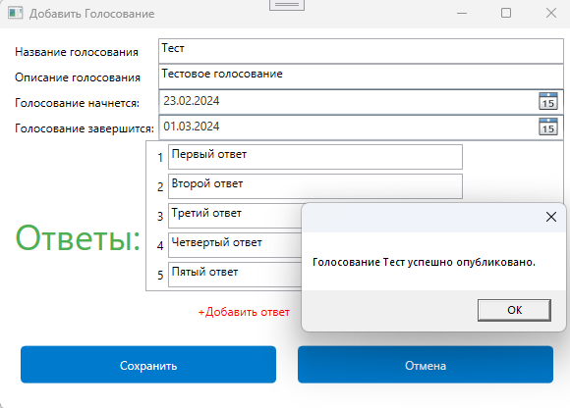

Рисунок 25 – Добавление нового голосования в приложении.

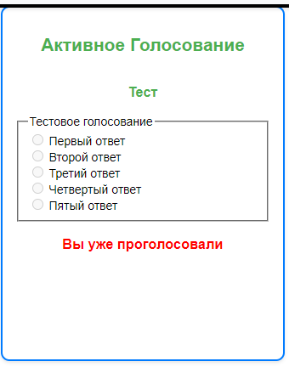

Рисунок 26 – Отображение активного голосования, в котором уже проголосовали.

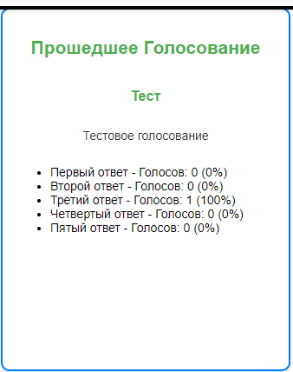

Рисунок 27 – Отображение прошедшего голосования с результатами.

## **Проверка функционала обратной связи.**

Идентификатор: TC-04

Название: Отправка и получение вызовов и обратной связи.

Предусловия:

* Веб-приложение работает и доступно для просмотра.
* Пользователь запустил WPF-приложение для администрирования.

Шаги выполнения и ожидаемые результаты (ОР):

**На сайте:**

1. Нажать на кнопку «Вызвать администратора»

* ОР: На сайте происходит редирект на уведомительную страницу, с сообщением «Вызов принят!», через 5 секунд происходит возврат на главную. В приложении появляется информационное окно с сообщением о полученном вызове от пользователя, нажавшего кнопку, в течении 30 сек запись о поступившем вызове с указанием времени и имени сотрудника, сделавшего вызов появляется наверху списка в главном окне (рис. 28).

1. Ввести сообщение в текстовом пространстве блока обратной связи.

* ОР: На сайте происходит редирект на уведомительную страницу с текстом содержащем имя пользователя и уведомлением об оставленной обратной связи. В приложении в течении 30 сек появляется запись о поступившей обратной связи с типом Feedback, указанием времени и имени отправившего сообщение пользователя и с текстом сообщения (рис. 29).

Постусловия:

* В случае обнаружения ошибок или недочетов, зарегистрировать их и уведомить команду разработки.
* При успешном прохождении теста зафиксировать результаты и подтвердить соответствие функционала требованиям.

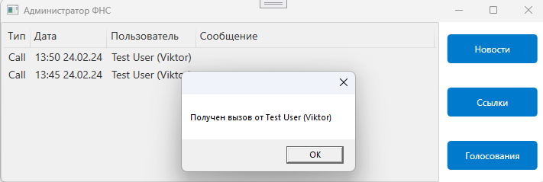

Рисунок 28 – Уведомление о поступившем вызове.

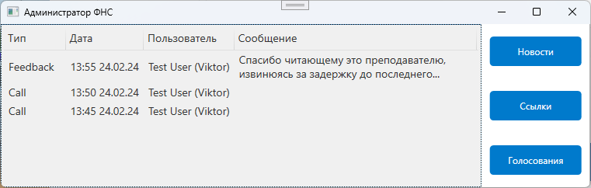

Рисунок 29 = Поступившая обратная связь, отображение в приложении.

# **Список литературы.**

1. Н. А. Литвиненко. Декларативное программирование на языке XAML + C#. WPF проекты. – Москва: Горячая Линия – Телеком, 2022г – 320с.
2. Adam Freeman. Pro ASP.NET Core MVC 2. – Нью-Йорк: Apress, 2017 –1017.
3. Троелсен Эндрю, Джепикс Филипп. C# 7.0 и .NET Core 2.0. Современное кросс-платформенное программирование. – Санкт-Петербург: Питер, 2018 – 800с.
4. Шилдт Герберт. Полный справочник по C#. – Москва: Вильямс, 2019 – 1088с.
5. Краснов А. Ф. ASP.NET Core: разработка веб-приложений. – Санкт-Петербург: Питер, 2021 – 352с.
6. Орлов С. А. Проектирование программного обеспечения. – Москва: Издательство Юрайт, 2019 – 415с.
7. Павловская Т. А. SQL и процедурно-ориентированные языки. – Москва: Финансы и статистика, 2017 – 288с.
8. Карпов Ю. Г. Безопасность программ и данных. – Москва: Инфра-М, 2018 – 224с.
9. Шевчук А. В. Программирование на C# и разработка приложений под .NET/WPF. – Москва: БХВ-Петербург, 2020 – 640с.
10. Habr.com – Тематические статьи и обзоры по ASP.NET Core, SQL, проектированию ПО, а также множество практических руководств и кейсов. – https://habr.com/ru/
11. Microsoft Docs (Русская версия) – Официальная документация Microsoft по ASP.NET Core, Entity Framework, SQL Server и многому другому. –https://docs.microsoft.com/ru-ru/
12. Sql-tutorial.ru – Ресурс, посвященный SQL, содержит учебные материалы, примеры запросов и объяснения. – http://sql-tutorial.ru/
13. Cyberforum.ru – Форум, где обсуждаются вопросы программирования, включая ASP.NET, WPF и базы данных. – <https://www.cyberforum.ru/>
14. Tproger.ru – Образовательный ресурс с множеством статей по программированию, включая технологии Microsoft. – https://tproger.ru/
15. Metanit.com – Образовательный сайт, содержащий множество руководств и учебников по различным технологиям, включая .NET, ASP.NET Core, SQL и многие другие. – https://metanit.com/
16. Codeby.net – Форум для профессиональных программистов и разработчиков, обсуждение вопросов программирования, включая ASP.NET, SQL и проектирование ПО. – https://codeby.net/